МИНИСТЕРСТВО НАУКИ И ВЫСШЕГО ОБРАЗОВАНИЯ РОССИЙСКОЙ ФЕДЕРАЦИИ

|  |  |
| --- | --- |
| https://tksu.ru/include/logo.png | ФЕДЕРАЛЬНОЕ ГОСУДАРСТВЕННОЕ БЮДЖЕТНОЕ ОБРАЗОВАТЕЛЬНОЕ УЧРЕЖДЕНИЕ ВЫСШЕГО ОБРАЗОВАНИЯ     «КАЛУЖСКИЙ ГОСУДАРСТВЕННЫЙ УНИВЕРСИТЕТ  им. К.Э. ЦИОЛКОВСКОГО» |

КАФЕДРА ИНФОРМАТИКИ И ИНФОРМАЦИОННЫХ ТЕХНОЛОГИЙ

ЛАБОРАТОРНАЯ РАБОТА № 4 ПО ДИСЦИПЛИНЕ

**Современные языки программирования**

|  |  |
| --- | --- |
| Выполнил: | _________________________**‌** / Десятков П.А.  *подпись* |
| Группа: | Б-ИСиТ-21 |
|  | |
| Преподаватель: | ‌_________________________**‌** / Винокуров А.В.  *подпись* |

Калуга, 2020

Задания:

1. Найти и установить Node.js.

2. Установить VS Code или использовать другую любую IDE уже установленную.

3. Зарегистрироваться в любом git-репозитории или использовать уже существующий аккаунт.

4. Создать новый проект на React.js, используя консоль (Terminal). Инструкцию по созданию проекта можно найти на официальном сайте React.js в разделе “Create New React App”.

5. Запустить проект

6. Опубликовать свой проект в git-репозиторий.

7. Подготовить отчёт

Выполнение:

1.Установили Node.js версии 12.16.2

2. Установили Visual Studio Code версии 1.51.1

3. Зарегистрировались на сайте <https://github.com/>

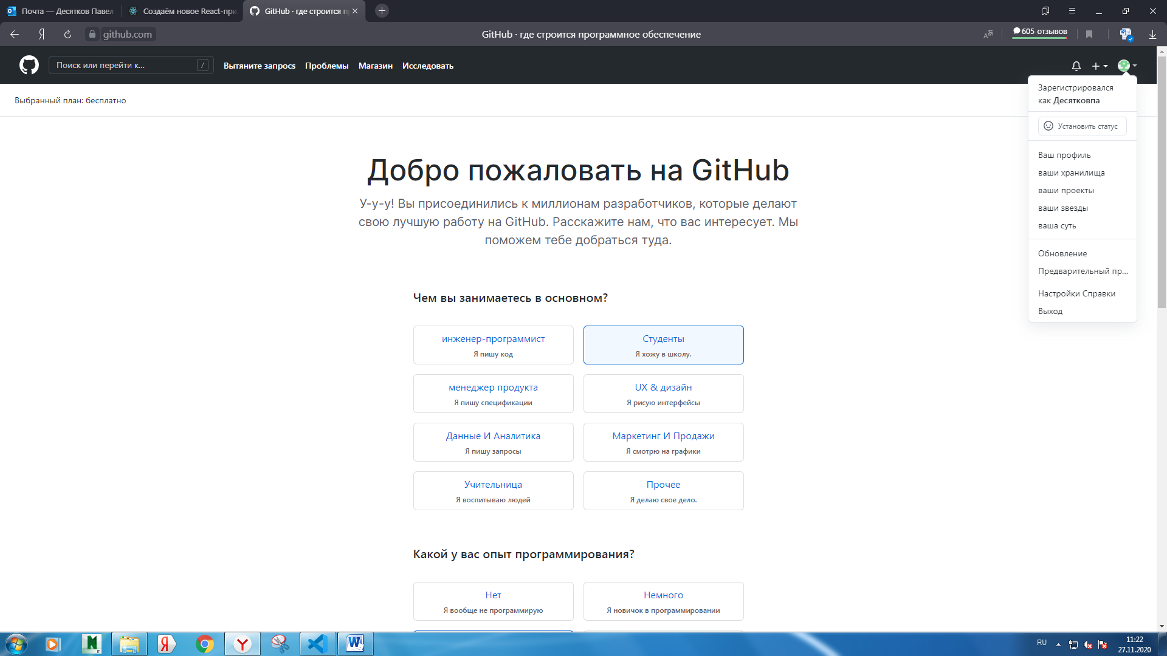

4. Создали проект прописав команды:

npx create-react-app my-app

cd my-app

npm start

5. Запустили проект и создали сервер  
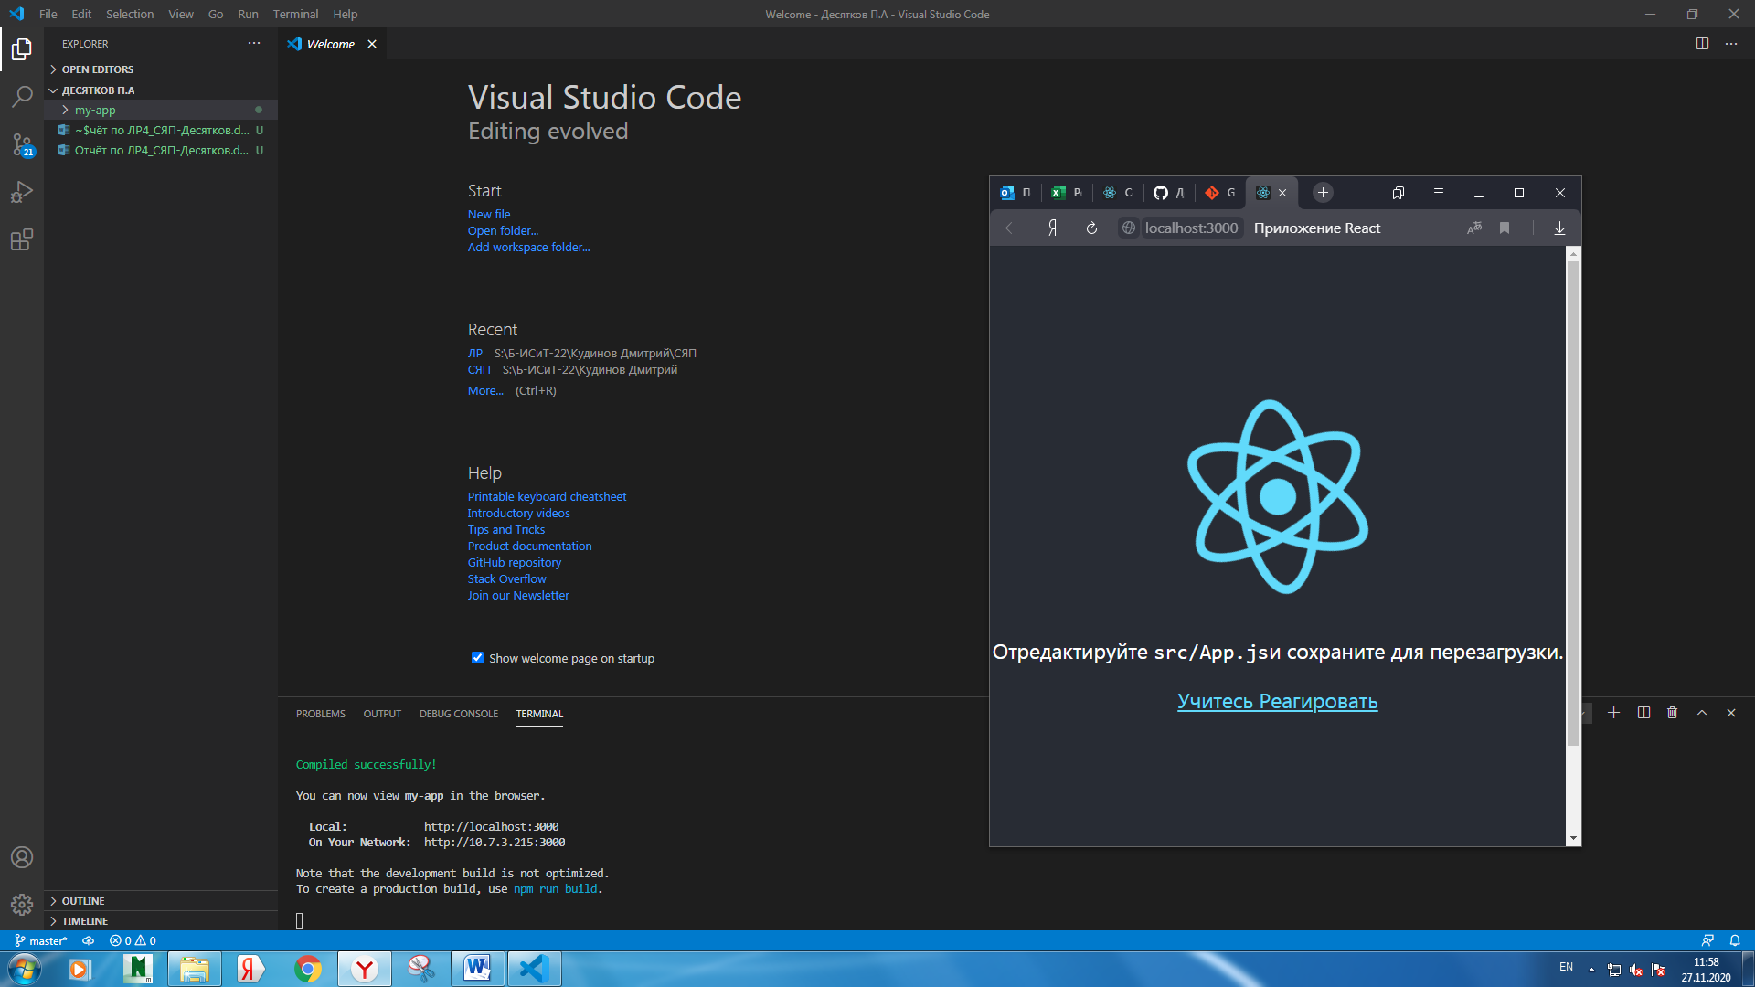

6.

7.